BAB III
ANALISA DAN PERANCANGAN

Analisa Masalah
Mendefinisikan proses dalam menganalisis suatu permasalahan yang ada atau membangun suatu aplikasi yang dibutuhkan untuk implementasi. Analisa masalah sebelumnya yaitu terjadinya subyektifitas dalam memperhitungkan biaya produksi dan biaya overhead untuk UMKM sehingga dalam menentukan harga jual kurang tepat atau akurat maka berpengaruh juga terhadap minat pelanggan.

Identifikasi Masalah
- Kesulitan dalam melakukan perhitungan biaya produksi Fatto A Mano.
- Dalam menghitung biaya produksi, Fatto A Mano menjumlahkan keseluruhan biaya bahan baku langsung dan biaya tenaga kerja yang selanjutnya akan dibagi oleh jumlah keseluruhan barang jadi sehingga menghasilkan harga jual. Namun dalam perhitungannya, Fatto A Mano tidak menambahkan biaya overhead pabrik yang bersifat tetap maupun variabel, dan juga biaya tenaga kerja tidak langsung akan dibebankan dalam biaya tenaga kerja langsung.
Padahal, biaya tenaga kerja langsung dapat dibebankan dan saling berhubungan langsung dengan proses produksi. Hal ini tentunya dapat mempengaruhi biaya produksi dalam penentuan harga jual bahkan laba perusahaan.

Pemecahan Masalah
- Dengan menggunakan sistem metode Activity Based Costing ini dapat mengalokasikan seluruh biaya produksi yang diambil dari hubungan sebab-akibat. Metode perhitungan ini bertujuan melakukan pendekatan dengan aktivitas produksi dalam menentukan harga jual produk yang diambil dari seluruh sumber daya yang dikonsumsinya yang disebabkan oleh aktivitas.
- Membangun dan merancang suatu perhitungan sistem pendukung keputusan yang dapat memudahkan pelaku usaha untuk menghitung harga produksi biaya bahan baku. Selain itu juga memudahkan untuk menentukan biaya jual produk kepada para konsumen.

Proses Perhitungan Metode Activity Based Costing
Activity Based Costing merupakan metode yang berfungsi dalam mengalokasi seluruh biaya dari beberapa sumber daya yang akan digunakan untuk menjalankan aktivitas produksi. Metode ini dapat digunakan dalam menentukan biaya produksi secara objektif. Pada metode Activity Based Costing, biaya overhead pabrik, biaya variabel dan produksi akan saling berkaitan. Dalam sebulan, Fatto A Mano mampu memproduksi baju berupa kaos, jaket dan sweater sejumlah 5.000 pcs yang mana proses produksinya mengeluarkan biaya bahan baku, biaya tenaga kerja langsung dan biaya overhead pabrik.
Bahan – bahan yang digunakan Fatto A Mano dalam memproduksi kaos yaitu menggunakan bahan jenis cotton combed, cotton bamboo, rayon spandex dan lacoste CVC. Untuk jaket, lebih dominan menggunakan bahan cotton fleece sedangkan untuk sweater menggunakan bahan baby terry. Untuk 1kg kain bahan cotton combed dan cotton bamboo dapat menghasilkan sekitar 7 pcs kaos jadi. Sedangkan untuk 1 kg kain baby terry dapat menghasilkan 5 pcs sweater dan untuk 1 kg kain cotton fleece dapat menghasilkan 3 pcs jaket.
Produk | Jumlah Produksi | Biaya Bahan Baku (Rp) | Biaya Tenaga Kerja Langsung
Combed | 2293 | 41274000 | 10997247,16
Hoodie | 556 | 35167000 | 2666580,645
Stripe | 625 | 19687500 | 2997505,222
Polo | 255 | 6145500 | 1222982,13
Hanley | 339 | 9966600 | 1625846,832
Sweater | 241 | 10748600 | 1155838,013
Total | 4309 | 122.989.200 | 20666000

Tabel 3.1 Data Produksi Fatto A Mano tahun 2020

Tabel 3.2 Biaya Overhead Pabrik Fatto A Mano tahun 2020
No. | Keterangan | Jumlah (Rp)
1. | Biaya Kerja Tidak Langsung | 20666000
2. | Biaya Kerja Vendor | 18907500
3. | Biaya Bahan Penolong (Bahan Baku) | 122989200
4. | Biaya Listrik dan Air | 1340000
5. | Biaya Internet + Telepon | 550000
6. | Biaya Bahan Penolong ATK, Parfum, Sabun, dan lain-lain | 400000
7. | Biaya Plastik dan lain-lain | 1500000
8. | Biaya Air Minum | 150000
9. | Biaya Satpam + Sampah | 500000
10. | Biaya Kertas Paket | 780000
11. | Biaya Dropbox | 142693
12. | Biaya Corel Draw | 233219
13. | Parkir atau Bensin Transportasi dan lain-lain | 400000
14. | Biaya Pemeliharan Mesin Potong Kain | 500000
15. | Biaya Promosi | 500000
16. | Toner Thermal Sticker | 3400000
 | Total BOP | 172958612

Tabel 3.3 Daftar Cost Driver Fatto A Mano tahun 2020
No. | Cost Driver | Combed | Hoodie | Stripe | Polo | Hanley | Sweater | Jumlah
1 | Jumlah Unit | 2293 | 556 | 625 | 255 | 339 | 241 | 4309
2 | Jumlah Kwh | 17197500 | 9730000 | 4687500 | 2677500 | 3051000 | 3193250 | 40536750
3 | Jumlah Jam Mesin potong | 416 | 416 | 416 | 416 | 416 | 416 | 2496
4 | Luas Pabrik | 200 | 200 | 200 | 200 | 200 | 200 | 1200

Tabel 3.4. Biaya Pokok Produksi dan Harga Jual Fatto A Mano tahun 2020
Keterangan | Combed | Hoodie | Stripe | Polo | Hanley | Sweater
Keterangan Harga Per unit | 21500 | 71250 | 35000 | 29100 | 33900 | 50600
Mark Up | 57% | 61% | 54% | 73% | 64% | 57%
Harga Jual Kodi | 800000 | 2600000 | 1200000 | 1200000 | 1200000 | 2000000
Harga Per Biji (pembulatan) | 40000 | 130000 | 60000 | 60000 | 60000 | 100000
Biaya produksi dan harga jual yang diterapkan oleh perusahaan saat ini produk detailnya dapat dilihat pada tabel 3.4.
Perhitungan Biaya Produksi Dengan Activity Based Costing
- Tahap Awal
Seluruh biaya produksi dihitung dengan metode Activity Based Costing yang akan menelusuri berbagai biaya dari sumber daya ke aktivitas yang dikonsumsinya. Di tahap awal ini memerlukan pengidentifikasian dan mengelompokan berbagai aktivitas Fatto A Mano dan akan digolongkan menjadi empat level aktivitas, yaitu Unit Level Activity, Batch Level Activity, Product Level Activity, dan Facility Level Activity. Aktivitas tersebut dapat dilihat pada tabel-tabel berikut:

Tabel 3.5 Klasifikasi Biaya Pada Fatto A Mano tahun 2020
- Unit Level Activity
Level Aktivitas | Komponen Biaya Overhead Pabrik | Jumlah
Unit Level Activity | Biaya Bahan Penolong | 122989200
 | Biaya Listrik dan Air | 1340000
 | Biaya Bahan Penolong ATK, Parfum, sabun, dan lain-lain | 400000

- Batch Level Activity
Level Aktivitas | Komponen Biaya Overhead Pabrik | Jumlah
Batch Level Activity | Biaya Tenaga Kerja Tidak langsung | 20666000
 | Biaya Kerja Vendor | 18907500
 | Biaya Pemeliharan Mesin Potong Kain | 500000

- Product Level Activity
Level Aktivitas | Komponen Biaya Overhead Pabrik | Jumlah
Product Level Activity | Biaya Plastik dan lain-lain | 1500000
 | Biaya Kertas Bungkus | 780000
 | Parkir atau Bensin Transportasi dan lain-lain | 400000
 | Toner Thermal Sticker | 3400000

- Facility Level Activity
Level Aktivitas | Komponen Biaya Overhead Pabrik | Jumlah
Facility Level Activity | Biaya Internet + Telepon | 550000
 | Biaya Air Minum | 150000
 | Biaya Satpam + Sampah | 500000
 | Biaya Dropbox | 142693
 | Biaya Corel Draw | 233219
 | Biaya Promosi | 15000000
Identifikasi selanjutnya ini untuk menentukan tarif per-unit Cost driver. Data-data Cost Driver pada setiap produk dapat dilihat pada tabel diatas pada tabel 3.3.

Hasil Pool Rate Unit Level Activity pada Fatto A Mano tahun 2020 dapat dilihat pada tabel 3.6.

Tabel 3.6 Pool Rate Unit Level Activity pada Fatto A Mano tahun 2020
Cost Pool | Elemen Biaya Overhead Pabrik | Jumlah
Cost Pool 1 | Biaya Bahan Penolong | 122989200
 | Biaya Bahan Penolong ATK, Parfum, sabun, dan lain-lain | 400000
 | Biaya Kerja Vendor | 18907500
 | Jumlah Biaya Produksi | 142296700
 | Jumlah Unit Produksi | 4309
 | Pool Rate 1 | 33023,14

Cost Pool | Elemen Biaya Overhead Pabrik | Jumlah
Cost Pool 2 | Biaya Listrik dan Air | 1340000
 | Biaya Internet + Telepon | 550000
 | Jumlah Biaya | 1890000
 | Jumlah KWH | 30
 | Pool Rate 2 | 63000

Pool Rate Batch Level Activity pada Fatto A Mano tahun 2020 dapat dilihat di tabel 3.7.

Tabel 3.7 Pool Rate Batch Level Activity Fatto A Mano tahun 2020
Cost Pool | Elemen Biaya Overhead Pabrik | Jumlah
Cost Pool 3 | Biaya Tenaga Kerja Tidak Langsung | 20666000
 | Jumlah Biaya | 20666000
 | Jam Mesin | 2496
 | Pool Rate 3 | 8279,65
Pool Rate Product Level Activity pada Fatto A Mano tahun 2020 dapat dilihat di tabel 3.8.

Tabel 3.8 Pool Rate Product Level Activity Fatto A Mano tahun 2020
Cost Pool | Elemen Biaya Overhead Pabrik | Jumlah
Cost Pool 4 | Biaya Plastik dan lain-lain | 1500000
 | Biaya Kertas Bungkus | 780000
 | Parkir atau Bensin Transportasi dll | 400000
 | Jumlah Biaya | 2680000
 | Unit Produk | 4309
 | Pool Rate 4 | 621,95

Pool Rate Facility Level Activity pada Fatto A Mano tahun 2020 dapat dilihat di tabel 3.9.

Tabel 3.9. Pool Rate Facility Level Activity Fatto A Mano tahun 2020
Cost Pool | Elemen Biaya Overhead Pabrik | Jumlah
Cost Pool 5 | Biaya Air Minum | 150000
 | Biaya Satpam + Sampah | 500000
 | Biaya Dropbox | 142693
 | Biaya Corel Draw | 233219
 | Biaya Promosi | 5000000
 | Jumlah Biaya | 6025912
 | Total Luas Area | 1200
 | Pool Rate 5 | 5021,59

- Tahap Kedua
Berdasarkan dari pembebanan seluruh biaya overhead pabrik yang telah dijalankan, maka hasil dari perhitungan biaya produksi dengan metode Activity Based Costing sebagai berikut:

Tabel 3.10 Perhitungan biaya produksi dari beberapa produk menggunakan Activity Based Costing pada Fatto A Mano tahun 2020
Keterangan | Combed | Hoodie | Stripe | Polo | Hanley | Sweater
BBB | 41274000 | 35167000 | 19687500 | 6145500 | 9966600 | 10748600
BTKL | 10997247 | 2666581 | 2997505 | 1222982 | 1625847 | 1155838
BOP | 64222819 | 17435488 | 21796473 | 9799369 | 12695087 | 9007671
HPP | 116494066 | 55269069 | 44481479 | 17167852 | 24287534 | 20912109
Unit Produk | 2293 | 556 | 625 | 255 | 339 | 241
HPP per unit | 50804 | 99405 | 71170 | 67325 | 71645 | 86772
Di tabel 3.10 adalah hasil perhitungan biaya dari keseluruhan yang mencangkup Biaya Bahan Baku (BBB), Biaya Tenaga Kerja tidak Langsung (BTKL), Biaya Overhead Pabrik (BOP), Harga Pokok Produksi (HPP), yang menjadi hasil harga jual produk per-unit.

Perancangan Sistem
Perancangan sistem adalah suatu pengembangan secara teknis dan merupakan hasil dari adaptasi analisa aktivitas. Objek-objek yang terkait antara hasil analisa ditambahkan dengan elemen baru yang memfokuskan bagaimana cara pembuatannya. Pada tahap ini juga memfokuskan pada solusi yang lebih baik dari yang ada sebelumnya dan sebagai dasar untuk tahap pengerjaan. Tujuan dari tahapan perancangan ini agar dapat memberikan gambaran umum yang jelas.

Use Case Diagram
Use case diagram dibuat untuk bisa menggambarkan skenario interaksi antara sistem dengan pengguna. Diagram tersebut menjelaskan mengenai hubungan antara aktor dan kegiatan yang dapat dilakukannya pada aplikasi tersebut.
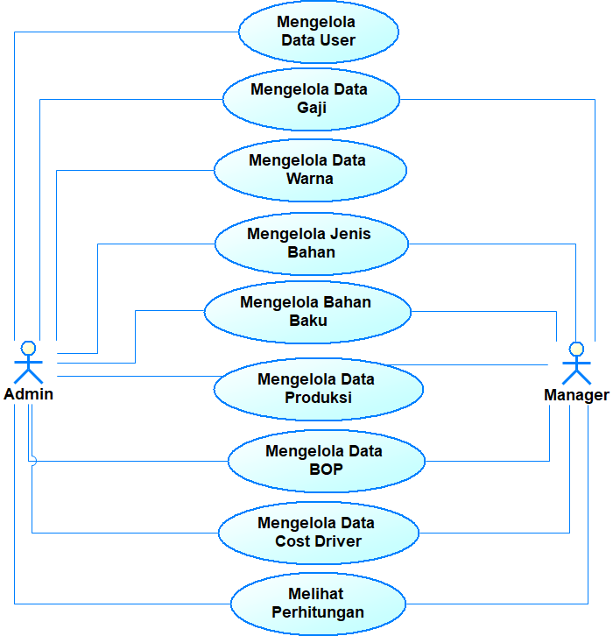

Gambar 3.1 User Case Diagram

- Admin bertugas untuk melakukan input seluruh data pokok produksi dan setelah itu melakukan proses perhitungan
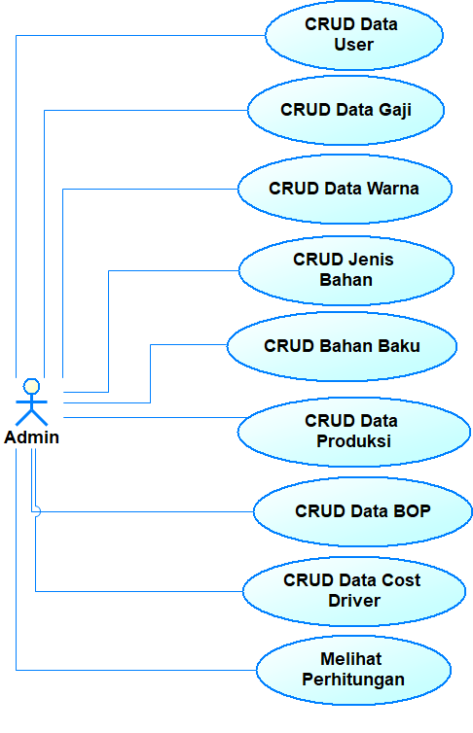

Gambar 3.2 Use case admin
- Manager melihat hasil beberapa data produksi yang sudah diolah admin.

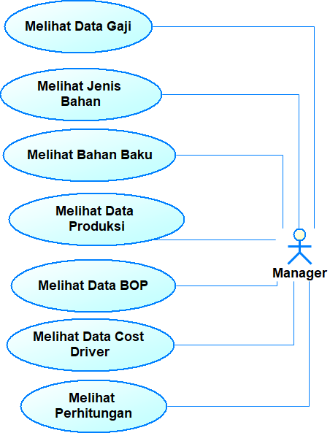

Gambar 3.3 Use case Manager

Activity Diagram

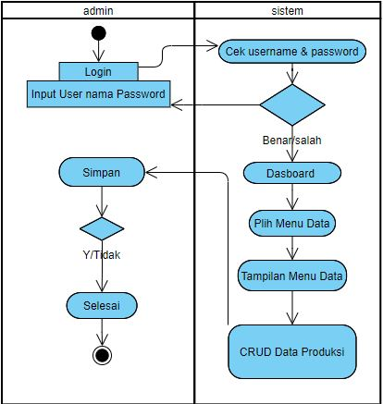

Gambar 3.4 Activity Diagram Admin
Admin memasukkan username dan password. Kemudian, sistem akan melakukan proses checking username dan password untuk memastikan apakah input yang telah dimasukkan oleh admin benar atau salah. Jika benar, maka proses akan lanjut ke halaman Dashboard. Jika salah, maka sistem akan kembali lagi ke menu input username dan password. Disini admin memilih menu data yang akan di-input dan admin bertugas melakukan create, update, dan delete seluruh data pokok produksi.
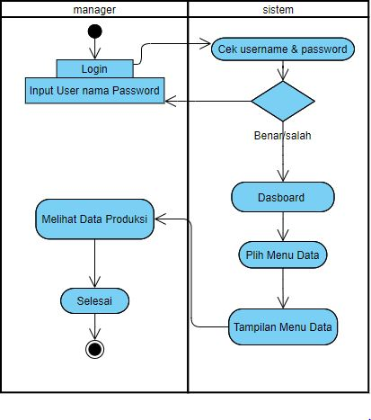

Gambar 3.5 Activity Diagram Manager
Sama halnya dengan admin, manager akan melakukan login terlebih dahulu lalu memilih menu data setelah itu melihat beberapa data produksi bahan yang telah diinputkan admin, dan melihat hasil perhitungan dari biaya bahan baku dan hasil jadi HPP per unit.

Class Diagram
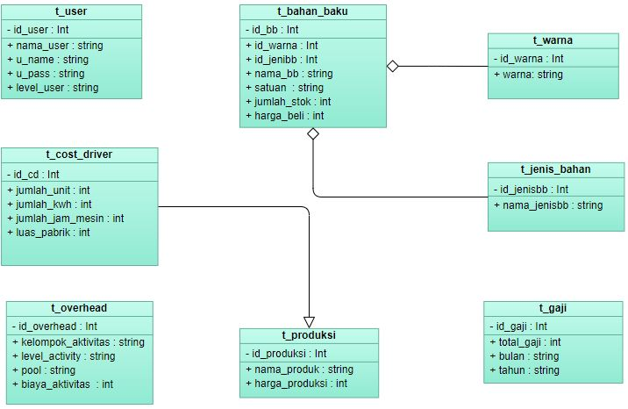

Gambar 3.6 Class Diagram Produksi
Pada gambar 3.6 menjelaskan alur sistem untuk perhitungan detail produksi menggunakan metode Activity Based Costing.

Perancangan Tabel Database
Penjelasan tentang database berikut ini:
      - Tabel User
Pada database user, memberikan sebuah tabel dari setiap data user beserta tipe jabatan pengguna. Pada tabel database ini menyimpan nama dan password dari setiap user.

Tabel 3.11 Tabel User
Field | Type | Length | Description
id_user | integer | 11 | Primary Key
nama_user | varchar | 100
u_name | varchar | 50 | Username
u_pass | varchar | 50 | Password user
level_user | varchar | 10 | Jabatan

      - Tabel Produksi
Pada database produksi terdapat beberapa nama produk yang diinputkan oleh user dalam bentuk kategori sehingga lebih memudahkan manager dalam mengetahui setiap data produksi.

Tabel 3.12 Tabel Produksi
Field | Type | Length | Description
id_produksi | integer | 11 | Foreign Key
nama_produk | varchar | 100 | Nama produk
harga_produksi | integer | 11 | Harga produksi

      - Tabel Gaji
Pada database gaji terdapat ID gaji dan total gaji yang dikeluarkan dalam sebulan yang diinputkan oleh user admin.

Tabel 3.13 Tabel Gaji
Field | Type | Length | Description
id_gaji | integer | 11 | Primary Key
total_gaji | integer | 11
bulan | varchar | 10
tahun | varchar | 5

      - Tabel Cost Driver
Pada database Cost Drive terdapat beberapa inputan nama produk, jumlah unit dan jumlah biaya listrik yang dikeluarkan dalam sebulan untuk pembuatan suatu produksi.

Tabel 3.14 Tabel Cost Driver
Field | Type | Length | Description
id_cd | integer | 11 | Primary Key
id_produk | integer | 11 | Foreign Key
jumlah_unit | integer | 11 | Jumlah unit
jumlah_kwh | integer | 11 | Jumlah biaya listrik
jumlah_jam_mesin | integer | 11 | Jumlah jam mesin
luas_pabrik | integer | 11 | Luas

      - Tabel Bahan Baku
Pada database bahan baku terdapat beberapa inputan bahan baku yang baru masuk ke gudang dengan jenis bahan, nama bahan, warna dan jumlah stok beserta harga belinya.

Tabel 3.15 Tabel Bahan Baku
Field | Type | Length | Description
id_bb | integer | 11 | Primary Key
id_warna | integer | 11 | Foreign Key
id_jenisbb | int | 11 | Foreign Key
nama_bb | varchar | 100 | Nama bahan
satuan | varchar | 50 | Roll, pcs, atau Meter
jumlah_stok | integer | 11 | Jumlah stok bahan
harga_beli | integer | 11 | Harga beli bahan

      - Tabel Jenis Bahan
Pada database jenis bahan terdapat pengelolaan nama jenis bahan yang perlu diinputkan untuk data bahan baku baru masuk dan untuk data laporan ke manager.

Tabel 3.16 Tabel Jenis Bahan
Field | Type | Length | Description
id_jenisbb | integer | 11 | Foreign key
nama_jenisbb | varchar | 100

      - Tabel Warna
Pada database warna terdapat inputan warna bahan untuk aktivitas produksi bahan baku.

Tabel 3.17 Tabel Warna
Field | Type | Length | Description
id_warna | Integer | 11 | Foreign key
Warna | Varchar | 100 | Warna bahan baku

      - Tabel Biaya Overhead Pabrik (BOP)
Pada database Biaya Overhead Pabrik (BOP) terdapat inputan beberapa aktivitas produksi.

Tabel 3.18 Tabel Biaya Overhead Pabrik (BOP)
Field | Type | Length | Description
id_overhead | integer | 11 | Primary Key
kelompok_aktivitas | varchar | 100 | Nama aktivitas
level_activity | varchar | 100 | Tingkatan aktivitas
Pool | varchar | 100 | Kelompok biaya
biaya_aktivitas | integer | 11

Perancangan User Interface
- Halaman Login
Halaman ini merupakan halaman yang muncul pertama kali. Pada halaman ini terdapat kolom untuk memasukkan username dan password, lalu admin dan manager bisa mengisinya. Halaman login dapat dilihat pada gambar dibawah ini:
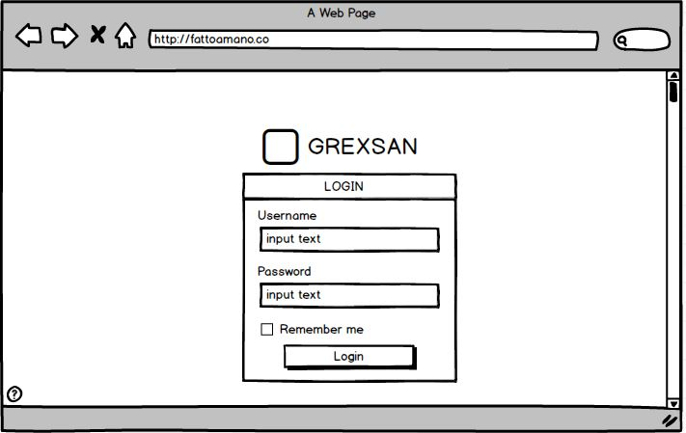

Gambar 3.7 Halaman Login

- Halaman Beranda
Halaman ini adalah halaman awal setelah proses login berhasil dilakukan admin dan manager. Didalam halaman ini terdapat beranda view produksi dan beberapa menu. Perbedaannya hanya terdapat di menu user yang dimana hanya admin yang bisa menambahkan user.
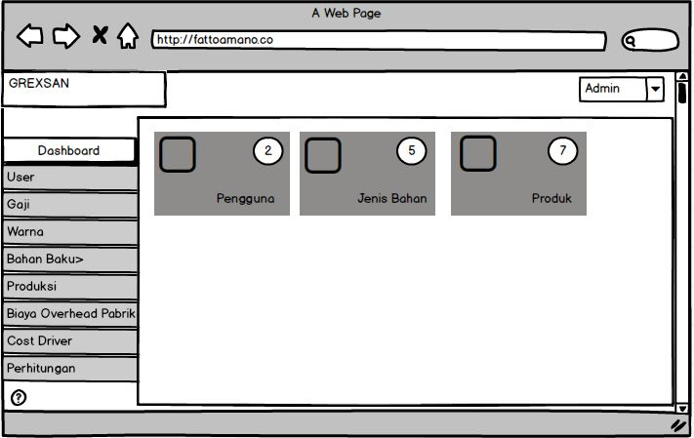

Gambar 3.8 Halaman Beranda
- Halaman Menu User
Halaman menu user ditujukan untuk admin. Pihak admin bisa menambahkan beberapa user beserta tingkatan level jabatan atau divisi, serta bisa melakukan create, update, dan delete juga.
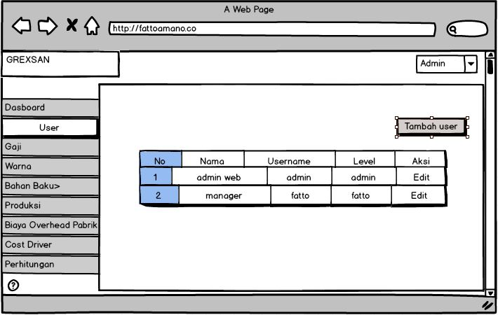

Gambar 3.9 Halaman Menu User

- Halaman Menu Gaji
Pada halaman menu gaji, pihak admin melakukan input data gaji total perbulan yang sudah dihitung setiap divisi sebelumnya.
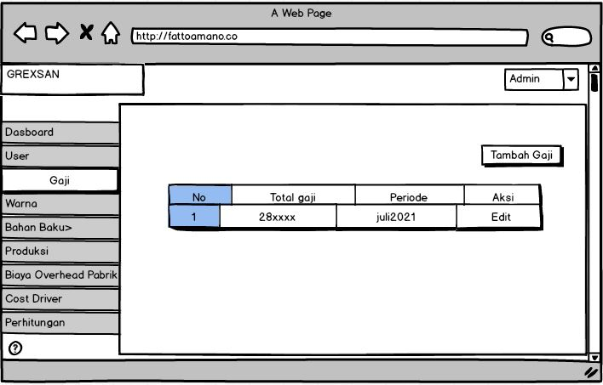

Gambar 3.10 Halaman Menu Gaji

- Halaman Menu Warna
Pada halaman menu warna, pihak admin melakukan input data warna kain yang baru masuk,
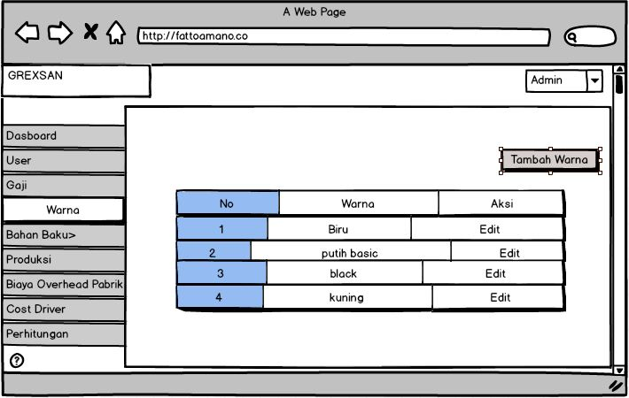

Gambar 3.11 Halaman menu gaji

- Halaman Menu Bahan Baku
Pada halaman menu bahan baku terdapat sub menu jenis bahan dan data bahan baku yang kemudian datanya akan di-input pihak admin dan hasil input bisa dilihat pihak manager.
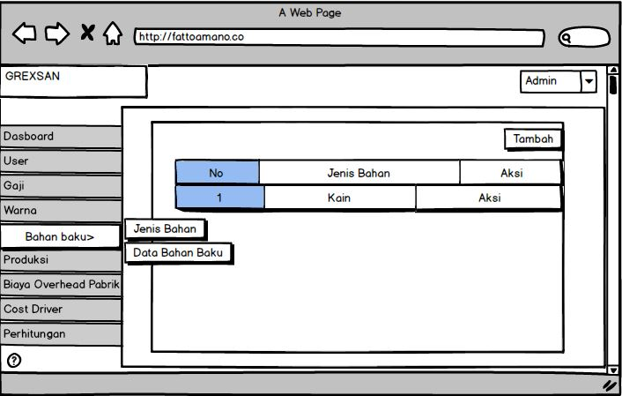

Gambar 3.12 Halaman Menu Bahan Baku

- Halaman Menu Produksi
Pada halaman menu produksi admin nanti akan menambahkan dan input data produk beserta harga produksi dan hasil inputan bisa dilihat pihak manager.
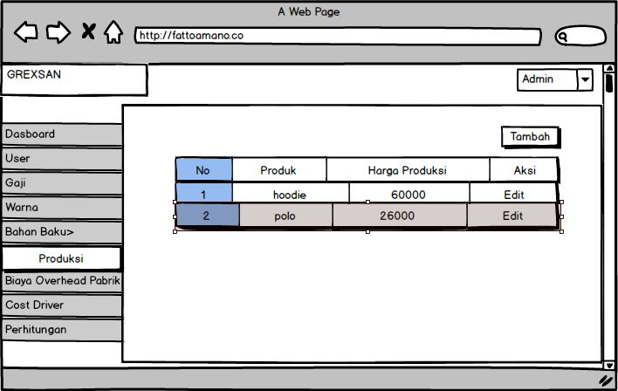

Gambar 3.13 Halaman Menu Produksi
- Halaman Menu Biaya Overhead Pabrik (BOP)
Pada halaman menu Biaya Overhead Pabrik (BOP) admin nanti akan menambahkan dan input data aktivitas beserta biaya yang di keluarkan dalam sebulan dan hasil inputan bisa dilihat pihak manager.
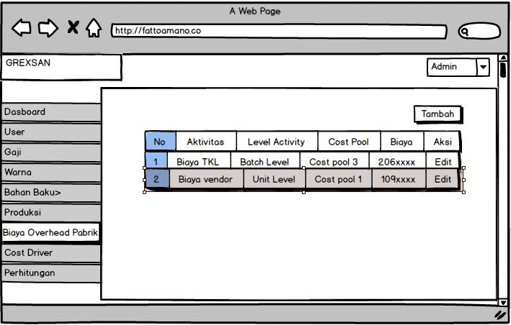

Gambar 3.14 Halaman Menu Biaya Overhead Pabrik (BOP)

- Halaman Cost Driver
Pada halaman cost driver admin bertugas input produk yang sudah di-input sebelumnya, beserta beberapa jumlah operasional yang dikeluarkan dalam sebulan dan hasil proses akan dilihat pihak manager
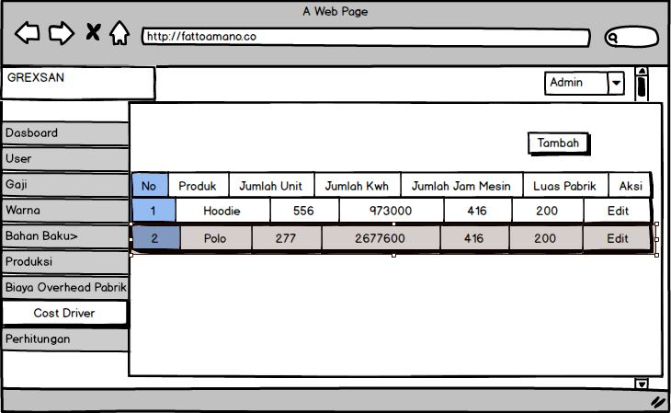

Gambar 3.15 Halaman Menu Cost Driver

- Halaman Menu Perhitungan
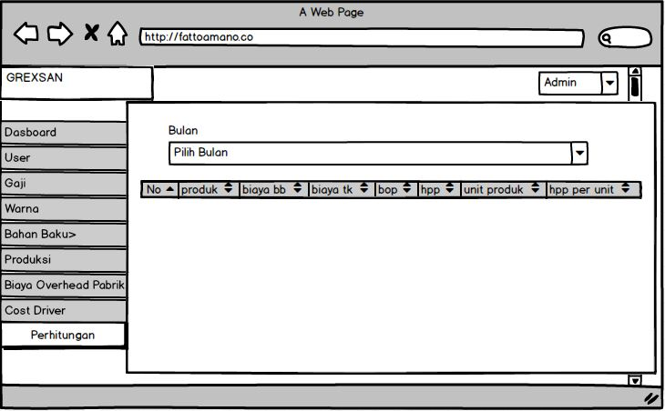
Pada halaman perhitungan akan menampilkan total unit, biaya bahan baku, biaya tenaga kerja langsung, biaya operasional pabrik, dan harga pokok produksi yang sudah di-input sebelumnya menjadi rata-rata yang menghasilkan harga per-unit produk. Total hasil tersebut dapat dilihat oleh manager.

Gambar 3.16 Halaman Menu Perhitungan

